关于长春自动监控平台3.1（定制版）总磷、总氮超标未生成报警短信问题

在定制版3.1平台中发现‘长春国际物流经济开发区（英俊污水处理厂），在平台中总磷、总氮超标报警，但并未生成超标报警短信及短信发送。**（注：有大部分企业存在这种情况，此为其中一家）**‘长春国际物流经济开发区（英俊污水处理厂），英俊1号入河排污口（Pscode= 220100075642）’备注：远程方式请RTX联系王国帅，因情况紧急，望在一个工作日内解决

如图所示：

图一

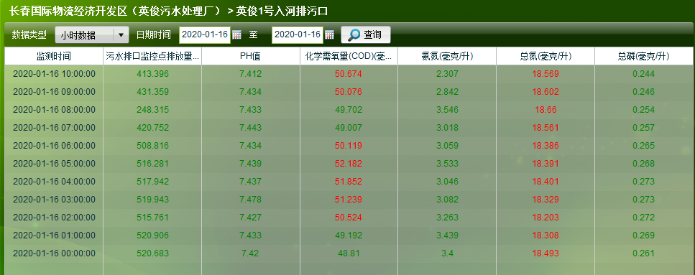

图二

